9 - MAVZU
Umumiy va xususiy vaziyatdagi tekisliklarning o‘zaro kesishgan chizig‘i. To‘g‘ri chiziqni umumiy vaziyatdagi tekislik bilan kesishgan nuqtasi.
Mashg‘ulot rejasi:
- Umumiy va xususiy vaziyatdagi tekisliklarning o‘zaro kesishgan chizig‘ini chizish;
- To‘g‘ri chiziqni umumiy vaziyatdagi tekislik bilan kesishgan nuqtasini uchta bosqichlarda aniqlash.
- Umumiy va xususiy vaziyatdagi tekisliklarning o‘zaro kesishgan chizig‘i.
Tci'rif.Fazoda joylashgan ikki tekislik o‘zaro parallel bo‘lmasa, u holda ushbu ikki tekisliklar o‘zaro kesishib bitta to‘g‘ri chiziqnihosil qiladi. Ushbu to‘g‘ri chiziq umumiy bo‘lib, ikki tekislikka tegishli bo‘ladi.
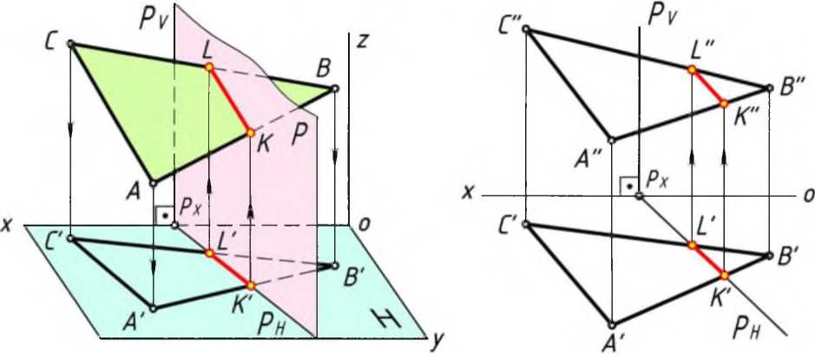
97 - chizma. [6] 98 - chizma. [6]
Bizga maMumki, umumiy vaziyatdagi tekislik H,V,W proyeksiyalar tekisliklariga og‘ib o‘tkir burchak hosil qiladi. Xususiy vaziyatdagi tekislik esa, proyeksiyalar tekisliklaridan biriga parallel yoki perpendikulyar vaziyatda joylashadi. Ushbu ikki tekislik o‘zaro kesishib bir to‘g‘ri chizini hosil qiladi. [6]
72

Chiznta geometriya Tekislik
97 - chizmada berilgan uchburchak ABC tekislik umumiy vaziyatda, P(Ph,Pv) tekislik esa H tekislikka perpendikulyar vaziyatda ya’ni xususiy vaziyatda berilgan. Ulaming kesishgan chizig‘ni aniqlash uchun, uchburchakning ikki AB va CB tomonlarini P(P_{H},Pv) tekislik bilan kesishgan nuqtalarini aniqlash lozim boMadi. Ushbi ikki nuqta orqali berilgan ikki tekislikning kesishgan chizig‘i o‘tadi.
AABC n P(P_{H},P_{V}) = KL
Misol.Berilgan uchburchak ABC va P(P_{h},Pv)-LH tekisliklaming kesishgan chizig‘i chizilsin (98 - chizma).
Ushbu misol quyidagi bosqichlarda yechimga ega bo‘ladi:
- Uchburchak ABC ning AB tomoni P(P_{h},P_{v})1H tekislik bilan kesishib K nuqta hosil qiladi.
(AB) nP(P_{H},P_{v}) = K
Epyurda A'B' kesma P tekislikning P_{H} gorizontal izi bilan kesishib K' nuqta hosil qiladi. K" nuqta esa A"B" kesmaga tegishli bo‘ladi.
A'B' nP_{H} = K'va K" E A"B";
- Uchburchak ABC ning AC tomoni P(P_{h},P_{v})1H tekislik bilan kesishib L nuqta hosil qiladi.
CAC)nP(P_{H},P_{v}) = L
Epyurda A'C' kesma P tekislikning P_{H} gorizontal izi bilan kesishib L' nuqta hosil qiladi. L" nuqta esa A"C" kesmaga tegishli bo‘ladi.
A'C' nP_{H} = L'va L" e A"C";
- Epyurning frontal proyeksiyasida K" va L" nuqtalari tutashtiriladi. Natijada, K"L" to‘g‘ri chiziq ya’ni ikki tekislikning frontal proyeksiyasi hosil bo‘ladi.
K"U L" = K"L"
Epyuming gorizontal proyeksiyasida ikki tekislikning kesishgan K'L' chizig‘i P tekislikning P_{H} iziga mos keladi.
K"L" = P_{H}.
Javob: A ABC n P(P_{H},P_{V}) = KL
Izlari orqali berilgan ikki umumiy va xususiy vaziyatdagi tekisliklarning
keshishgan chizig‘i.
Ta'rif.Agar ikki tekislik izlari orqali berilgan bo‘lsa, ularning kesishgan chizig⁽imazkur tekisliklarning bir nomli izlarining kesishgan nuqtalari orqali o ⁽tadi.
73

Chiznta geometriya Tekislik
- - chizmada izlan bilan P(P_{H},Pv) umumiy vaziyatda va R(R_{H},Rv) gorizontal proyeksiyalaovcln vaziyatda ikki tekisliklar berilgan. Mazkur tekisliklar o‘zaro kesishib (MN) to‘g‘ri chiziqni hosil qiladi. [2]
P(P_{H},P_{V}) n R(R_{h},R_{v})= (MN) =>P_{H} n R_{h} = M'va M" e [ox)
va P_{v} n R_{v} = N" va N' E [ox).
- - chizmada ikki tekisliklaming epyuri berilgan bo‘lib, unda ularning bir nomli izlarining kesishgan nuqtalari topilgan. Epyuming gorizontal proyeksiyasida P tekislikning P_{H} va R tekislikning R_{H} gorizontal izlari kesishib M' nuqta hosil qiladi. Uning M" frontal proyeksiyasi [ox) o‘qida proyeksiyalanadi.
P_{H} n R_{h} = M'va M" e [ox)
Epyurning frontal proyeksiyasida P tekislikning P_{v} va R tekislikning R_{v} frontal izlari kesishib N" nuqta hosil qiladi. Uning N' gorizontal proyeksiyasi [ox) o‘qida proyeksiyalanadi.
P_{v}nR_{v} = N"va N' e [ox).
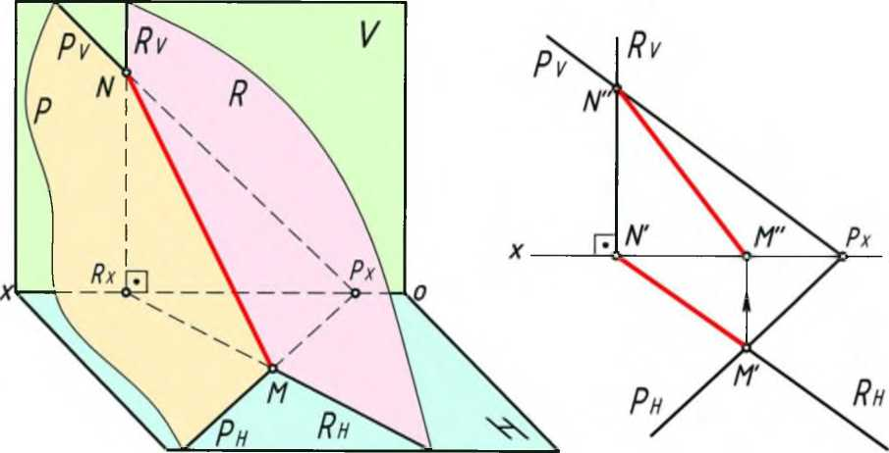
99 - chizma. [51 100 - chizma. [5]
- - chizmada izlari bilan umumiy vaziyatda P(P_{H},P_{V}) va V tekislikka parallel bo‘lgan frontal R(R_{H}) tekisliklar berilgan. Mazkur tekisliklar o‘zaro kesishib f (f ',f ") frontal to‘g‘ri chiziqni hosil qiladi.
P(P_{H},P_{v})nR(R_{H}) \\ V = f (/',/").
- - chizmada izlari bilan umumiy vaziyatda P(P_{H},P_{V}) va H tekislikka parallel bo‘lgan gorizontal R(R_{V}) tekisliklar berilgan. Mazkur tekisliklar o‘zaro kesishib h(h',h") gorizontal to‘g‘ri chiziqni hosil qiladi.
74

Chiznta geometriya

P(P_{H}.P_{V}) n R(R_{V}) II H = h(h',h").
Tekislik
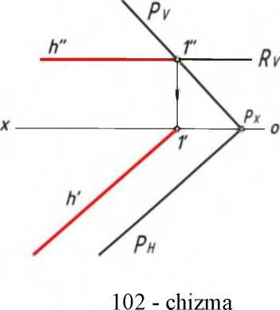
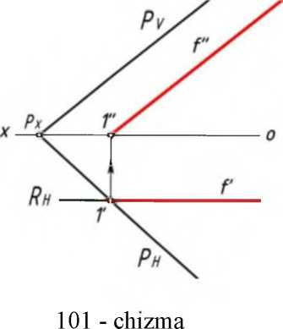
- To‘g‘ri chiziqni umumiy vaziyatdagi tekislik bilan kesishgan nuqtasi.
Bizga maMumki to‘g‘ri chiziq va tekislik o‘zaro kesishib bir nuqtani hosil qiladi (103 - chizma). m n P(P_{H}, P_{v}) = K. Ushbu holda tekislik umumiy vaziyatda joylashgan. Ulaming kesishgan nuqtasini aniqlash uchun uchta bosqichlardan foydalaniladi:
- Epyurda berilgan m to‘g‘ri chiziq orqali xususiy vaziyatdagi R(Rh,Rv)-L H yoki R(R_{H},Rv)-L V tekislik o‘tkaziladi (8 -chizma). Fazzoda cheksiz ko‘p o‘tkazish murnkin.
m c R(R_{h},R_{v}) 1 H yoki m c R(R_{H},R_{V}) 1 V;
- Berilgan P(P_{H},Pv) va R(R_{H},Ry) tekisliklaming o‘zaro kesishgan (MN) chizig‘i aniqlanadi.
P(P_{H},P_{V}) n R(R_{h},R_{v}) = (MN) =>P_{H} n R_{h} = M'va M" e [ox)
va P_{v} n R_{v}= N” va N' E [ox);
- Berilgan m to‘g‘ri chiziq ikki tekislikning kesishgan (MN) chizig‘i bilan kesishib izlanayotgan K nuqtani hosil qiladi. Mazkur K nuqta umumiy nuqta bo‘lib, m to‘g‘ri chiziqqa va berilgan tekislikka tegishli bo‘ladi.
m n (MN)= K.
1 - misol. m to‘g‘ri chiziqni umumiy vaziyatda berilgan P(P_{H},P_{V}) tekislik bilan kesishgan K nuqtasi topilsin (104 - chizma).
Ushbu misol quyidagi bosqichlarda yechimga ega bo‘ladi:
1. Berilgan m to‘g‘ri chiziq orqalai V tekislikka perpendikulyar bo‘lgan R(R_{h},R_{v}) tekislik o‘tkaziladi. Epyurda m" c R_{v} va R_{x} c R_{H} 1 [ox);
75

Chiznta geometriya
Tekislik
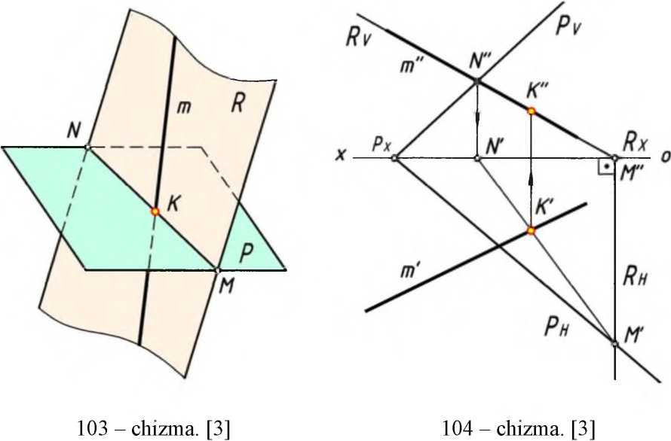
- Berilgan P(P_{H},Pv) va o‘tkazilgan R(R_{H},Rv) tekisliklar o‘zaro kesishib (MN) to‘g‘ri chiziq hosil qiladi. Epyuming gorizontal proyeksiyasida ikki tekisliklaming P_{H}va R_{H}gorizontal izlari kesishib M' nuqta hosil qiladi. Uning M" frontal proyeksiyasi [ox) o‘qida proyeksiyalanadi (104 - chizma). P_{H} n R_{H} = M' va M" 6 [ox);
Epyurning frontal proyeksiyasida ikki tekisliklarning P_{v}va R_{v}frontal izlari kesishib N" nuqta hosil qiladi. Uning N' gorizontal proyeksiyasi [ox) o‘qida proyeksiyalanadi. M va N nuqtalar tutashtiriladi.
P_{v}nR_{v} = N" va N'e [ox), M'U N' = M'N'va M"U N" = M"N";
- Berilgan m to‘g‘ri chiziq (MN) bilan kesishib K nuqta hosil qiladi. Epyurning gorizontal proyeksiyasida m' va M'N' to‘g‘ri chiziqlar kesishib K' nuqta hosil qiladi. K" nuqtaning frontal proyeksiyasi esa, m" to‘g‘ri chiziqda proyeksiyalanadi.
m' n M'N' = K’ va K"e m".
Javob: K(K',K')
2 misol.Koordinatalari bilan A(80,25,25); B(40,60,55); C(15,15,5) uchburchak ABC va D(5,50,20); E(90,10,45) (DE) to‘g‘ri chiziq berilgan. (DE) to‘g‘ri chiziqni uchburchak (ABC) tekislik bilan kesishgan K nuqtasi topilsin.
76

Chiznta geometriya
Usltbu misol quyidagi bosqichlarda yechimga ega bo ⁽ladi:
Tekislik
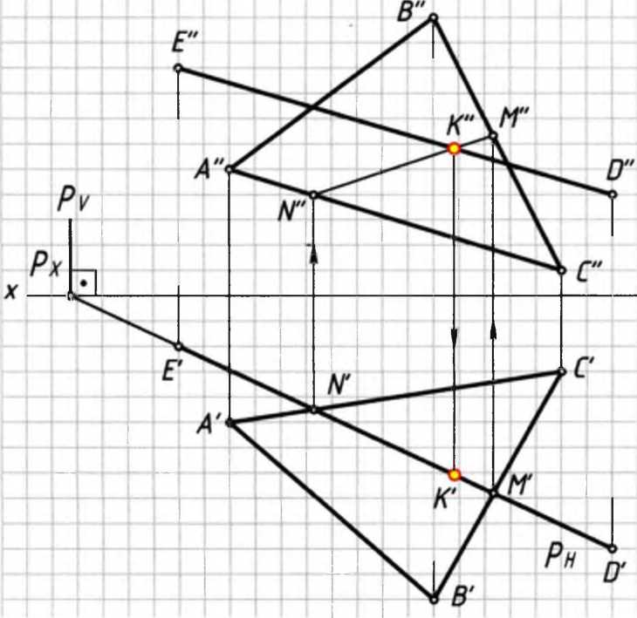

0
105 - chizma.
- (DE) to‘g‘ri chiziq orqali P(P_{H},Pv) gorizontal proyeksiyalovchi tekislik o‘tkaziladi.
(D£) c P(P_{H},P_{V}') 1 H.
Epyurning gorizontal proyeksiyasida (D'E') orqali tekislikning P_{H} gorizontal lzi o‘tkaziladi. Tekislikning P_{x} nuqtasi orqali uning P_{v} frontal izini [ox) o‘qqa perpendikulyar qilib chizib olinadi.
D'E' c P_{H} va P_{x} c P_{v} 1 | ox);
- Berilgan uchburchak ABC va o‘tkazilgan P(P_{H},P_{V}) tekisliklaming kesishgan (MN) chizig‘i aniqlanadi.
AABC nP(P_{Hl}P_{v}) = (MN)
Epyurning gorizontal proyeksiyasida A'B'C' uchburchakning B'C' tomoni P_{H} bilan kesishib, M' nuqta hosil qiladi. Uning M" frontal proyeksiyasi B"C" tomonida proyeksiyalanadi.
B'C' nP_{H} = M'vaM" e 5"C".
77

Chiznta geometriya Tekislik
A'B'C' uchburchakning A'C' tomoni P_{H} bilan kesishib, N' nuqta hosil qiladi. Uning N" frontal proyeksiyasi A"C" tomonida proyeksiyalanadi.
A'C' nP_{H}= N'vaN"E A"C".
Epyurning frontal proyeksiyasida M" va N" nuqtalar tutashtiriladi. Uning M'N' proyeksiyasi P_{H} ga tegishli bo‘ladi.
M" U N" = M"N" va M'N' E P_{H};
- Berilgan (DE) va (MN) to‘g‘ri chiziqlar o‘zaro kesishib izlanayotgan K nuqtani hosil qiladi.
(DE) n (MiV) = K
Epyuming frontal proyeksiyasida D"E" va M"N" to‘g‘ri chiziqlar o‘zaro kesishib K" nuqta hosil qiladi. Uning K' gorizontal proyeksiyasi D'E' to‘g‘ri chiziqda proyeksiyalanadi.
D"E" n M"N" = K" va K' E D'E'.
Javob. K{K',K").
Takrorlash uchun savollar.
- Ikki tekislik o‘zaro kesishib nima hosil qiladi?
- Izlari orqali ikki tekislik berilgan bo‘lsa, ulaming kesishgan chizig‘i nima orqali o‘tadi?
- To‘g‘ri chiziqni umumiy vaziyatdagi tekislik bilan kesishgan nuqtasi necha bosqichlarda aniqlanadi? Har bir bosqichdagi jarayonni aytib bering?
Mustaqil chizish uchun masalalar.
- Koordinatalari bilan berilgan A(20,75,0); B(45,56,80); C(100,15,30) uchburchak ABC va D(110,45,40); E(10,10,10) (DE) to‘g‘ri chiziqning gorizontal va frontal proyeksiyalari chizilsin. (DE) to‘g‘ri chiziqni uchburchak (ABC) tekislik bilan kesishgan K nuqtasi topilsin.
- Koordinatalari bilan berilgan A(20,0,0); B(45,70,80); C(100,35,30) uchburchak ABC va M(110,15,70); N(0,65,0) (MN) to‘g‘ri chiziqning gorizontal va frontal proyeksiyalari chizilsin. (MN) to‘g‘ri chiziqni uchburchak (ABC) tekislik bilan kesishgan K nuqtasi topilsin.

